# ABCD riskbedömning inför ändring i verksamheten

# Att förutse risker

Det systematiska arbetsmiljöarbetet innebär att arbetsgivaren arbetar förebyggande, något som ger ökad hälsa och säkerhet. Att ta reda på vilka arbetsmiljörisker en förändring i verksamheten kan innebära är dessutom lönsamt genom att riskerna kan åtgärdas i tid. Att riskerna är kända och förebyggs bidrar till goda förutsättningar att genomföra en framgångsrik förändring av verksamheten.

**Så här säger arbetsmiljöverkets föreskrift om systematiskt arbetsmiljöarbete §8, andra stycket:**

*”När ändringar i verksamheten planeras, ska arbetsgivaren bedöma om ändringarna medför risker för ohälsa eller olycksfall som kan behöva åtgärdas”.*

Exakt vad som är en viktigare förändring får bedömas från fall till fall men det handlar om ändringar som inte utgör del av den dagliga, löpande verksamheten.

Riskbedömningen ska utgå från den planerade förändringen och de eventuella riskerna för ohälsa och olycksfall som den kan medföra. Risk för omsorgstagare/hyresgäster lyfts inte i detta dokument.

Riskbedömning ska göras innan ändringen genomförs och avse tiden efter genomförd förändring. Riskbedömningen ska omfatta såväl fysiska som organisatoriska och sociala risker.

* Ta tillsammans med skyddsombud och medarbetare fram de risker som ni tror uppstår efter genomförd förändring
* Bedöm med hjälp av riskbedömningsmatrisen om dessa kan leda till risker för ohälsa eller olycksfall.
* Åtgärda de risker som framkommit. Följ åtgärdstrappan när ni tar fram lämpliga åtgärder. Försök alltid att i första hand eliminera/ta bort risken, i andra hand minimera/begränsa risken och i sista hand skydda mot risken.
* Glöm inte att följa upp att genomförda åtgärder fått den effekt som avses. Om inte behöver nya åtgärder tas fram.

Observera att förändringsarbete i sig kan utgöra en risk för ohälsa.

Finns inget skyddsombud på arbetsplatsen ska huvudskyddsombudet bjudas in att medverka. Detta gäller alla fackförbund med undantag av Kommunal där ni i de fallen noterar på riskbedömningsmallen att skyddsombud saknas.

**Upplägg**

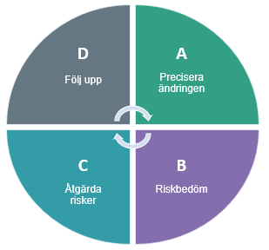**A** Precisera den planerade ändringen

**B** Gör riskbedömning

**C** Åtgärda

**D** Följ upp

|  |  |  |  |
| --- | --- | --- | --- |
| **Arbetsplats:** | | **Datum:** | |
| **Följande personer har deltagit i framtagandet av denna risk- och konsekvensbedömning\*** | **Chef** | | |
| **Skyddsombud** | | **Finns inget skyddsombud** |
| **Medarbetare** | | |
| *\*Observera att chef, skyddsombud och medarbetare ska medverka när riskbedömning och handlingsplan görs.* | | | |

**A** **Precisera den planerade ändringen**

|  |  |
| --- | --- |
| **Varför föreslås förändringen och vad består den av?** |  |
| **Vilka positiva effekter ger den planerade ändringen?** |  |
| **Var ska ändringarna genomföras?** |  |
| **Vilka medarbetare eller grupper av medarbetare berörs av förändringen?** |  |

# Handlingsplan vid förändring

|  |  |  |  |  |  |  |  |  |  |  |  |  |
| --- | --- | --- | --- | --- | --- | --- | --- | --- | --- | --- | --- | --- |
| Riskkällor | B. Riskbedöm | | | | | C Åtgärda | | | | D Följa upp | | |
|  | 1 försumbar risk | 2 liten risk | 3 medel risk | 4 allvarlig risk | 5 mycket allvarlig risk |  | | När ska åtgärderna vara genom-förda? | Vem åtgärdar? | Datum för uppföljning | Datum för uppföljning skyddskommitté LSG/FSG (fylls i av skyddskommitté) | |
|  |  |  |  |  |  | |  |  |  |  |  |
|  |  |  |  |  |  | |  |  |  |  |  |
|  |  |  |  |  |  | |  |  |  |  |  |
|  |  |  |  |  |  | |  |  |  |  |  |
|  |  |  |  |  |  | |  |  |  |  |  | |
|  |  |  |  |  |  | |  |  |  |  |  | |
|  |  |  |  |  |  | |  |  |  |  |  | |
|  |  |  |  |  |  | |  |  |  |  |  | |
|  |  |  |  |  |  | |  |  |  |  |  | |
|  |  |  |  |  |  | |  |  |  |  |  | |
|  |  |  |  |  |  | |  |  |  |  |  | |
|  |  |  |  |  |  | |  |  |  |  |  | |

**Stödfrågor för riskbedömning**

* Hur troligt är det att något ska hända?
* Kan en eller flera medarbetare utsättas för risker?
* Finns särskilda risker för nya eller tillfälliga medarbetare?
* Vid vilka arbetsmoment är riskerna särskilt stora?
* Hur länge/ofta kan medarbetarna tänkas bli utsatta?
* Vilket slags ohälsa och olycksfall kan inträffa?

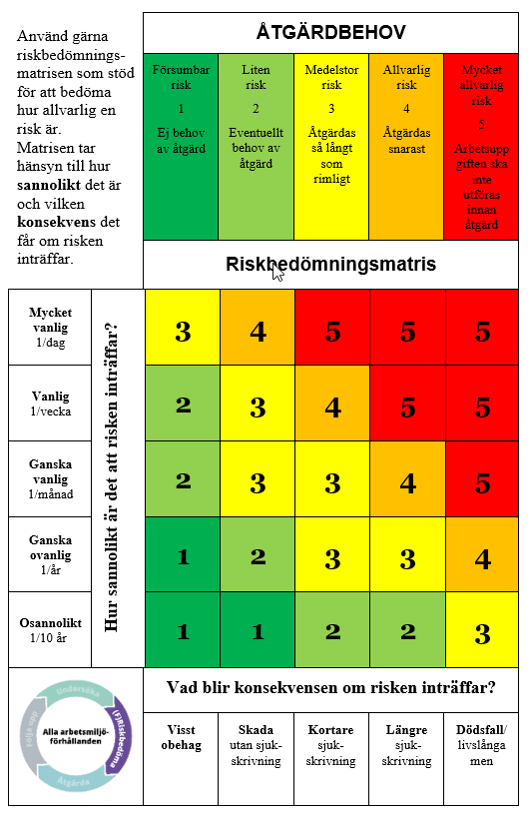

**Stödfrågor för val av åtgärder**

* Vad beror riskerna/problemen på?
* Kan vi ta bort riskfaktorn?
* Kan vi minska sannolikheten för att händelsen ska inträffa?
* Kan vi minska konsekvenserna av händelsen?
* Kan vi skydda mot riskerna genom instruktioner eller skyddsutrustning?
* Hur ska vi mäta att vi lyckas ta bort/minimera riskfaktorn?
* Hur ska vi gå till väga för att ta bort/minimera riskfaktorn?

|  |  |  |  |
| --- | --- | --- | --- |
| **Arbetsplats:** | | **Datum:** | |
| **Följande personer har deltagit i uppföljningen av denna risk- och konsekvensbedömning\*** | **Chef** | | |
| **Skyddsombud** | | **Finns inget skyddsombud** |
| **Medarbetare** | | |
| **\****Observera att chef, skyddsombud och medarbetare ska medverka när uppföljning görs.* | | | |

**D Följ upp**

Gå igenom varje risk och bedöm om åtgärder har skapat en mindre riskfylld och säkrare arbetsmiljö. Uppföljningen av riskbedömningen ska sedan till skyddskommittén/LSG/FSG.

**Uppföljningen ledde inte till ytterligare åtgärder**

**Uppföljningen ledde till ytterligare åtgärder, se ovan handlingsplan**

**Stödfrågor för uppföljning**

1. Har ändringen i verksamheten som risk- och konsekvensbedömts genomförts?
2. Vilka effekter har den genomförda ändringen av verksamheten haft i olika delar av organisationen?
3. Har de riskreducerande åtgärderna genomförts?
4. Har de riskreducerande åtgärderna givit avsedd effekt för medarbetarna?

**Gå igenom positiva effekter som uppstått av förändringen**

1. Har de positiva effekterna som föranledde förändringen uppstått?
2. Hur behålls det som fungerar bra?
3. Vad har ni lärt er av förändringen som ni ska ta vara på?